ПОЛОТЕНЦА и Комплекты п/лен производства ОРШАНСКОГО льнокомбината

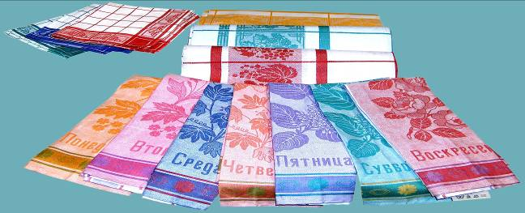
Полотенца п\ лен « НЕДЕЛЬКА» 7 штук Набор кухонный: Фартук 100% лен и 2 прихватки
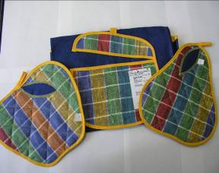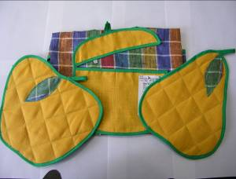
Набор п/лен из 2-х полотенец 50х70 Наборы п/лен из 3-х полотенец 50х71
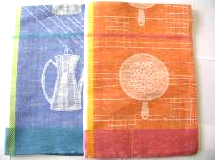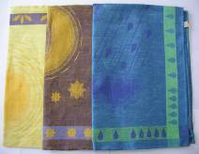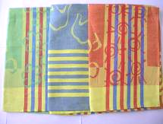
Полотенце 50х90 100%лен Полотенца п/лен 50х70 с жаккардовым рисунком
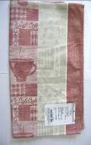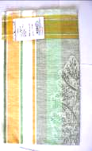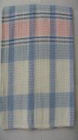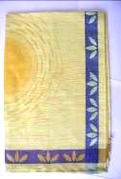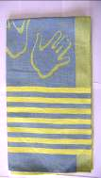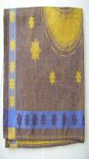
Полотенце 45х70 п/лен «КОФЕ» Полотенце 50х70п\лен «Вафелька»

